OBJETIVO

El objetivo de esta pagina web, es albergar noticias sobre el mundo del cine y las series para ser vistas por los visitantes.

ELEMENTOS Y DESCRIPCIÓN

TITULO: elemento que contiene el titulo del website y una imagen descriptiva
FOTO: foto descriptiva de la noticia
PESTAÑAS: elementos de guiá a través de la web
DESCRIPCIÓN DE LA NOTICIA: introducción breve de la noticia
PUBLICIDAD: elemento visual que contiene publicidad
MAS: botón de carga de mas noticias

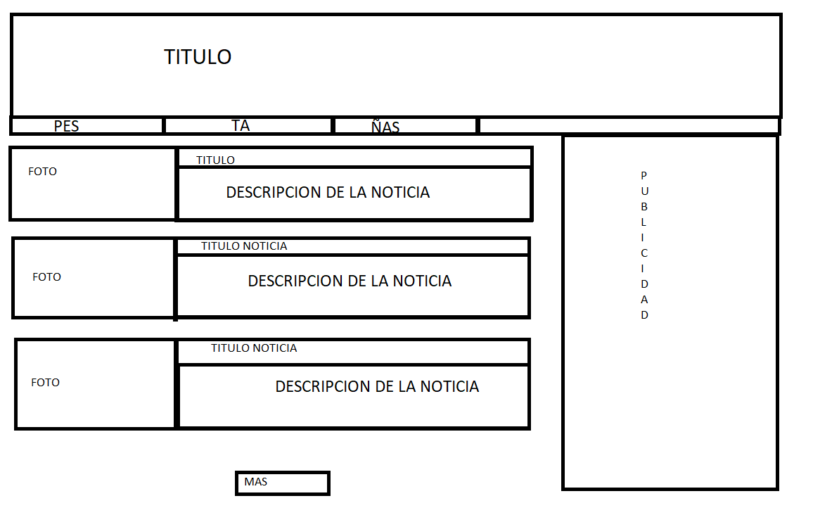

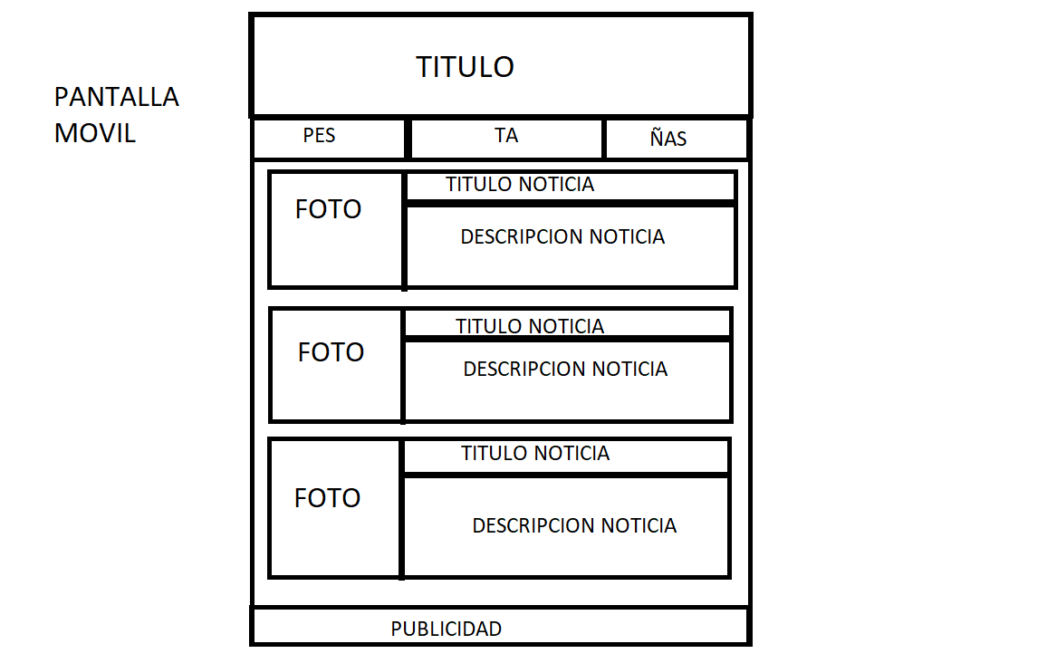
ANÁLISIS

(IMÁGENES DE PRUEBA)

